**MVP模式的阅读APP设计与实现**

冷静，刘欣，符方明

（大连民族大学 信息与通信工程学院，大连 116000）

作者简介：冷静（1997.04-17），女，汉族，辽宁阜新人，大连民族大学信息与通信工程学院2016级本科生，通信工程专业，研究方向：Android系统设计与开发（大连民族大学大学信息与通信工程学院 辽宁大连 116000）

邮寄地址:辽宁省大连市金州区辽河西路18号大连民族大学冷静（收）邮编:116000电话:15104187389

刘欣（1997.02-09），女，汉族，吉林延边人，大连民族大学信息与通信工程学院2016级本科生，通信工程专业，研究方向：Android系统设计与开发（大连民族大学大学信息与通信工程学院 辽宁大连 116000）

邮寄地址:辽宁省大连市金州区辽河西路18号大连民族大学刘欣（收）邮编:116000电话:15524585756

符方明（1998.01-02 ），男，汉族，海南海口人，大连民族大学信息与通信工程学院2016级本科生，电子信息工程专业，研究方向：Android系统设计与开发（大连民族大学大学信息与通信工程学院 辽宁大连 116000）

邮寄地址:辽宁省大连市金州区辽河西路18号大连民族大学符方明（收）邮编:116000电话:15595759260

基金项目：大连民族大学创新创业训练项目（201912026045）资助

指导教师1 刘海涛，指导教师2 李腾

摘 要 ：随着科技的发展和不断进步，移动互联网的发展带动了智能手机的发展，同时各类APP也逐渐兴起，如今用户已经不在满足于阅读纸质书籍，相较于纸质书籍的携带不便，纸张浪费，价格昂贵，电子阅读给人们带来了极大地便利。因此电子阅读APP便由此兴起。据最新统计，我国互联网上网人数已超过5个亿、手机上网人数也上升到3个多亿，数字阅读在最近这几年将得到更加迅猛的发展，将成为非常普遍的阅读形式。电子阅读作为一种快速阅读、快速获取信息的方式，进入人们生活是必然的。电子书可以保存很久且易于更新，易于纠正错误并增加信息。同时电子书便于携带，节省空间。因此基于Android系统的阅读APP具有广阔的发展前景。

关键词 ： MVP架构；电子阅读；Android系统

**The Design and Implementation of Reading App Based on MVP**

Lengjing，Liuxin，Fu Fangming

（Dalianminzu University，Information and Communication Engineering， Dalian 116000）

**Abstract:**With the development and continuous progress of science and technology, the development of mobile Internet has led to the development of smart phones. Meanwhile, various apps have also gradually emerged. Nowadays, users are no longer satisfied with reading paper books. Hence the rise of e-reading apps. According to the latest statistics, the number of Internet users in China has exceeded 500 million, and the number of mobile Internet users has also increased to more than 300 million. Digital reading will get more rapid development in recent years, and will become a very common form of reading. Electronic reading, as a quick way to read and get information, is bound to enter people's lives. E-books can be kept for a long time and are easy to update, easy to correct errors, and easy to add information. At the same time e-books are easy to carry, save space. Therefore, reading APP based on Android system has a broad development prospect.

**Key words**：MVP;Electronic reading;Android system

**1 引言**

随着当代科学技术的发展，以平板电脑、智能手机、电子纸书为载体的电子阅读得到了快速的发展。各种各样的阅读APP相继出现，本文详尽的介绍了一款成熟的阅读APP是如何实现其阅读功能的，包括该阅读APP选择的系统架构模式，其中应用到的软件框架以及软件框架的实现。同时还对该阅读APP的UI界面设计做出了详细的阐述。基于Android平台的阅读APP可以实现随时随地阅读，为人们提供便捷、高效的阅读。

**2 系统设计**

**2.1 系统架构设计**

基于Android系统的阅读APP旨在丰富传统的电子阅读方式，方便用户在任何时间任何地点通过移动终端就可以方便、快捷地阅读。用户通过主界面，可以直观看到APP的主要功能，并且可以根据自己的需求搜索书籍，通过操作APP，以移动互联网为载体，向服务器发送信息请求，服务器得到请求后，通过一系列的处理，再次以移动互联网为载体，向APP返回响应信息，用户通过操作 APP 获取自己想要的信息。

**2.1.1 设计包结构**

src结构模式如表1所示。

表1 src-Java目录结构表

|  |  |
| --- | --- |
| 文件夹名称 | 说明 |
| com.example.newbiechen.ireader | 项目主包名 |
| common | 公共类 |
| db | 数据库连接 |
| model | 实体类，数据存储 |
| event | 定义事件类 |
| http | 网络请求 |
| presenter | 逻辑处理 |
| service | 后台服务 |
| test | 测试类 |
| ui | Activity、Presenter、IView接口、Adapter |
| widget | 自定义View |
| uitils | 工具类 |
| APP | Application全局配置，程序入口 |

**2.1.2 MVP架构**

为了提高工作效率，通过设计使程序模块化，做到模块内部的高聚合，和模块之间的低耦合，该阅读APP采用MVP架构模式。MVP框架由Model负责提供数据、View负责视图、Presenter负责逻辑处理三部分组成。MVP的Presenter层是框架的控制着，保证了Model与View两层之间的相互交流。依照Model对象的状态调用View对象的方法，同时也能够在调用View对象方法之后修改Model对象状态。在这种模式下，整个框架内部模块之间的逻辑操作均由Presenter控制，View是整个操作的汇报者和结果接收者。Model根据Presenter的单向调用返回数据。MVP架构如图1所示。

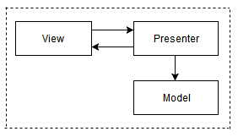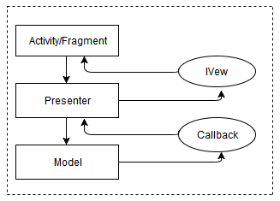

图1 MVP架构图

**2.1.3 网络框架**

表2 网络框架

|  |  |
| --- | --- |
| 名称 | 说明 |
| Okhttp3 | OKHttp是一款高效的HTTP库，支持连接同一地址的链接共享同一个socket，通过连接池来减小响应延迟，还有透明的GZIP压缩，请求缓存等优势。可实现get请求和post请求，支持请求回调，直接返回对象、对象集合；实现基于Http的文件上传等。 |
| Retrofit | Retrofit使用注解方式简化了URL拼写形式，简单易懂，结构层次分明；支持同步和异步执行；支持多种文件解析。 |
| Rxjava2 | 可观察序列编写异步和基于事件的程序的库。 |
| Gson | 实现Java对象和JSON之间的互相转换。 |

**2.2 系统功能设计**

阅读APP分为三个功能模块，包括用户管理模块、主题书单模块、社区模块。系统功能模块图如图2所示。

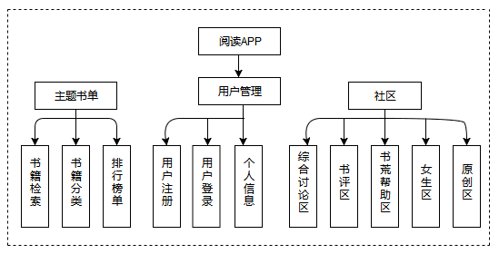

图2 系统功能模块图

**2.2.1 用户管理模块**

用户管理模块分为用户注册、用户登录和个人信息管理三个子模块。用户注册模块采用手机号码作为用户名，注册时用户需填写手机号码，按照提示注册后会收到验证短信，输入正确验证码后即可实现注册，注册完成后可设置登录密码；用户登录时，输入手机号码以及注册时所设定的密码才能够登录系统；在个人信息管理模块用户可以对自己的个人信息进行设置，查看收藏内容和对APP进行一些常规设置等。

**2.2.2 主题书单模块**

主题书单模块分为书籍检索、排行榜单、书籍分类三个子模块。在书籍检索模块中用户点击上方搜索栏可以进行书籍的查找，点击筛选出的书籍后可以查阅当前书籍的简介内容、热门书评和当前书籍热度，点击开始阅读进行阅读，点击追更可以将该书籍添加到书架中，便于下次阅读；排行榜单模块应用系统可以实时进行热门搜索的推荐；书籍分类模块将书库书籍进行分类，方便用户查阅相应书籍。

**2.2.3 社区模块**

社区模块是为用户提供互动消息的平台，用户可以发表自己的观点，也可与其他用户进行互动讨论。社区模块包含综合讨论区、书评区、书荒帮助区、女生区和原创区五个子模块综合讨论区中可以进行全部和精品的筛选，也可以通过默认排序、最新发布、最多推荐和最多评论进行筛选。用户可以通过全部类型的筛选进行选择，点击选中书籍查看用户对书籍的评价，可与楼主进行互动留言操作。

**3 UI界面实现**

**3.1 主界面实现**

采用PS技术对主界面进行色彩美化，其中主要的色调采用粉橙色渐变暖色，使整个界面看起来干净明亮。更符合用户审美。

主界面顶部使用一个ToolBar控件，用来显示阅读APP名称“一念”；APP名称下面使用ImageButton控件对界面进行优化。主界面右上角采用一个Button按钮进行界面跳过。

在Android APP的实现中，用户界面的设计可以通过编辑XML布局文件来定义。该阅读APP中主界面对应的是layout/activity_main.xml文件，子界面设计为四个，全部采用Fragment控件实现，分别是MyFragment（用户管理）、FindFragment（发现）、CommunityFragment（社区）、LocalBookFragment（主题书单）。

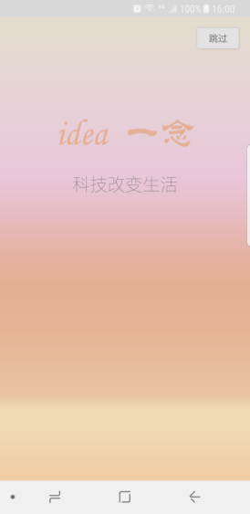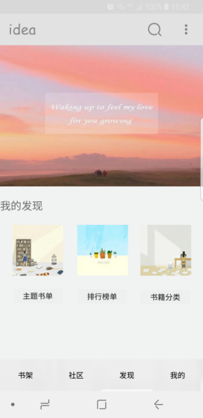

图3 主界面效果图

**3.2 主题书单界面实现**

在主题书单界面中包括书籍检索界面、书籍分类界面和排行榜单界面。书籍检索界面使用ImageButton和EditText控件相结合实现搜索栏；书籍分类界面使用RecyclerView控件显示书籍列表。主题书单如图4所示

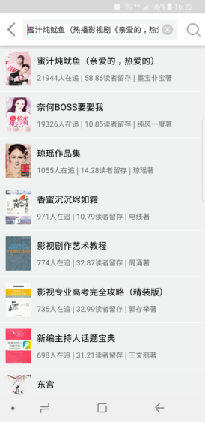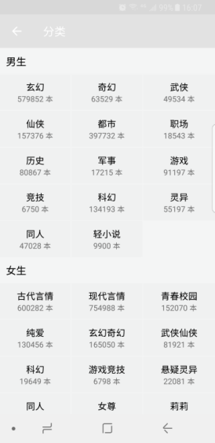

图4 主题书单效果图

**3.3 社区界面实现**

在社区界面中RecyclerView控件显示社区分类，分别为综合讨论区、书评区、书荒帮助区、女生区和男生区，点击进入即可查看不同分类社区的详细内容。底部采用BottomBar作为导航按钮，分别为书架、社区、发现和我的四个子界面之间相互切换。社区效果图如图5所示。

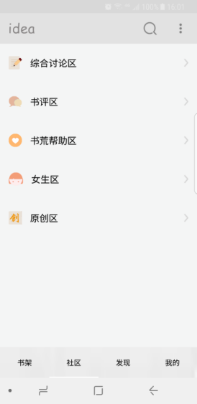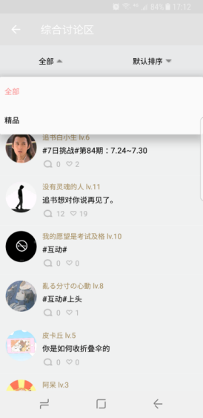

图5社区效果图

**4 结束语**

通过对Android系统架构的研究，应用 MVP设计模式，设计并实现在当今网络迅猛发展的背景下，电子阅读APP凭借着即用即走占领绝大部分的软件应用市场。 在这样的一个快节奏的时代里。电子阅读APP结合了当代大部分人群快节奏生活的理念， 它致力于为用户提供丰富的阅读方式，不仅可以提高用户的阅读兴趣而且能够适应用户的高效率的阅读，符合当代社会发展潮流。

同时感谢刘海涛老师和李腾老师的指导。

参考文献:

［1］孙光宇，张玲玲．Android物联网开发从入门到实战［M].北京.清华大学出版社，2015

［2］启航．Android自定义控件开发入门与实战［M].电子工业出版社，2018

［3］朱元波．Android传感器开发与智能设备案例实战［M].人民邮电出版社，2016

［4］ 方原柏． 无线网络中无线通信和有线通信的结合［J］． 自动化仪表，2018( 8) : 62-66．